
【公義】

文武廟
姓名：
班別：
工作紙
文武廟：開埠初期華人的公義
中國傳統相信「舉頭三尺有神靈」，不敢當著神靈的面前說謊，故出現紛爭時會在文武廟進行調解，不會驚動警方和法庭。據說訴訟者須攜同一隻公雞，在廟祝面前「斬雞頭，燒黃紙(符咒)」，並立下重誓表示清白。華人紳商有事商量時，都在文武廟商議，除了位置方便，地方大，還因為他們大多信奉文、武二帝，會議在文武廟舉行，可以加強會議的公信力。文武廟旁的公所，其大門的對聯意思是公所可為人們主持公道，也反映華人希望自行處理本身的事務，不欲殖民地政府干預。
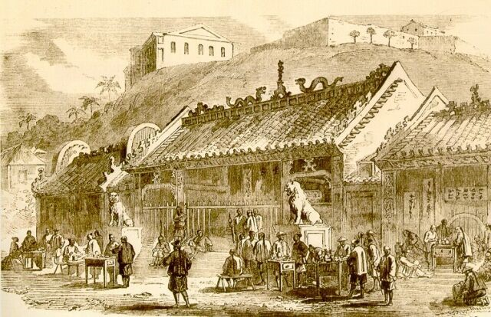

1.以下哪一項是出現紛爭時，訴訟者在文武廟進行的儀式?
A舞獅
B擊鼓
C燒黃紙

D切乳豬

2.以下哪一項並非華人紳商在文武廟議事的原因？
A地方大
B位置方便
C場地免費
D加強會議公信力

3.如果你與別人發生衝突，還會如當時人在住著神靈的宗教場所解決紛爭嗎？

參考答案
1. C
2. C
3. 學生可自由作答，參考答案：會。如大家有宗教信仰，相信神明存在，當在宗教場所誠實說明事態，為尊重場合也不會有過火行徑。
不會。如出現較大紛爭，要嚴肅處理應以現今法律、合約條款這些途徑處理，才是保障雙方的合適途徑。

